LAPORAN PRAKTIKUM
PERCOBAAN FUNGSI DALAM PEMROGRAMAN BAHASA C

LAPORAN
Disusun untuk memenuhi tugas praktikum Algoritma dan Pemrograman

oleh :

Silfiana Dwi Nabiilah 221344028



Tanggal Percobaan: Selasa, 17 Oktober 2023
Tanggal Penyerahan: Selasa, 24 Oktober 2023

Dosen Pengampu : 1. Muhammad Yamin, M.T.
2. R. Wahyu Tri Hartono, DU.TECH., S.ST., M.T.

PROGRAM STUDI D4 TEKNIK TELEKOMUNIKASI JURUSAN TEKNIK ELEKTRO
POLITEKNIK NEGERI BANDUNG
2023

SOAL DAN HASIL
- Mencetak kalimat “Belajarlah untuk kebaikanmu” ke layar monitor. Kalimat tersebut disimpan pada fungsi dengan nama Lain dan dipanggil melalui fungsi main. Fungsi tersebut tidak memiliki parameter dan nilai return.
Jawab :
- Algoritma
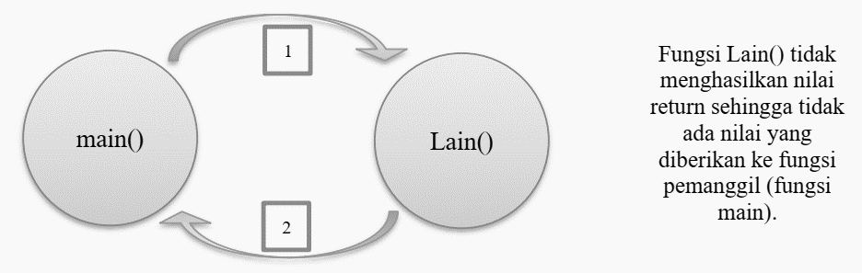
- Flowchart
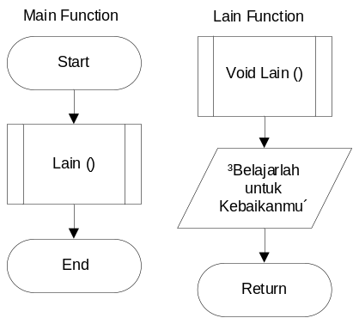
- Program
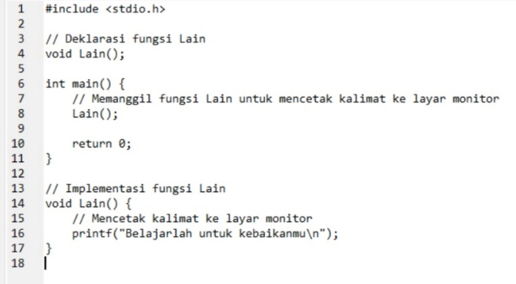
- Output
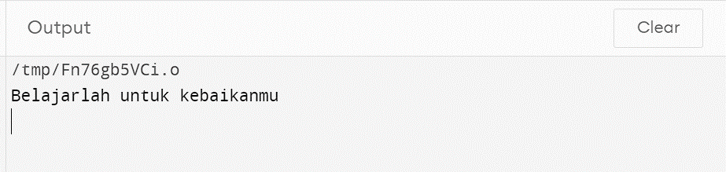

- Seperti pada soal nomor 1, dengan ketentuan, fungsi menghasilkan nilai return berupa angka 1(satu) dan nilai return tersebut ditampilkan ke layar monitor bersamaan dengan karakter lain melalui fungsi main, seperti tampilan berikut: Nilai yang dikembalikan adalah angka : 1.
Jawab :
- Algoritma
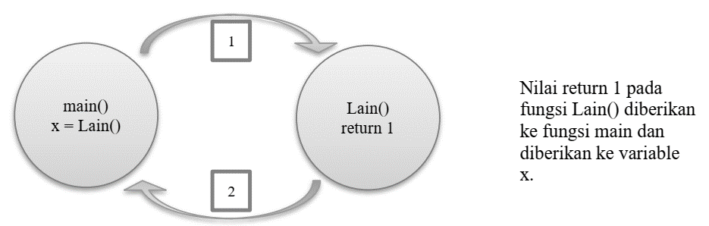
- Flowchart
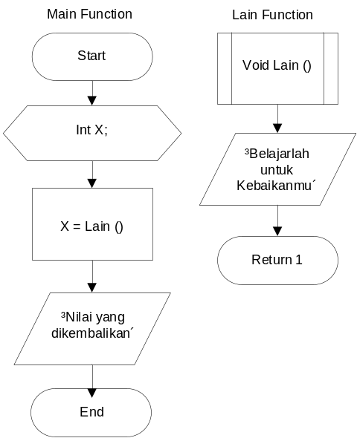
- Program
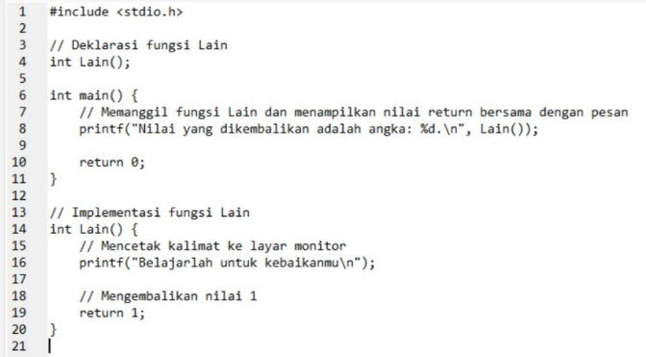
- Output
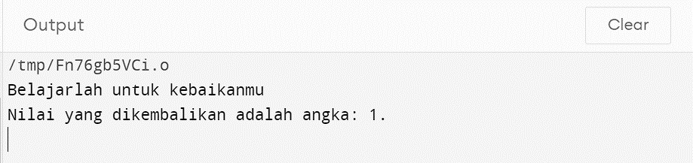

- Mencetak hasil dari persamaan Y = X² + 2X + C yang berada pada fungsi CETAK. Fungsi tersebut memiliki 2 (dua) parameter sebagai nilai acuan, yaitu nilai untuk variabel X dan C, dimana masing-masing nilainya di-input-kan melalui fungsi main. Fungsi CETAK tidak menghasilkan return, hanya mencetak hasil persamaan saja.
Jawab :
- Algoritma
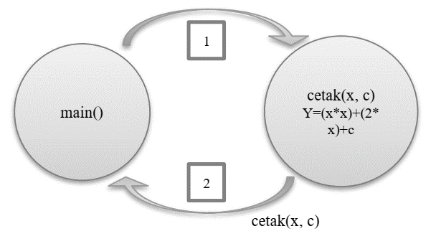
- Flowchart
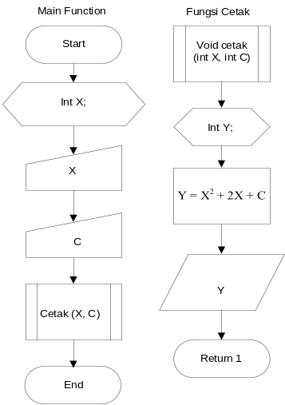
- Program
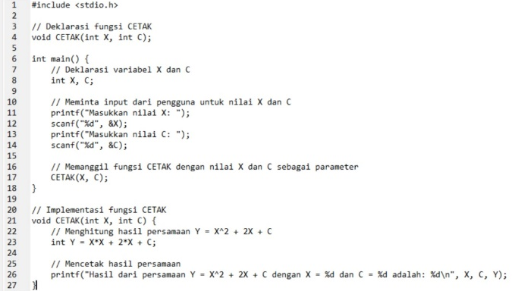
- Output
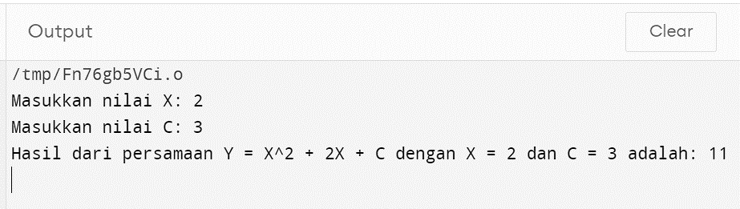

- Seperti soal nomor 3. dengan ketentuan, fungsi CETAK digantikan namanya menjadi RESULT yang menghasilkan nilai return berupa hasil persamaan Y = X² + 2X + C untuk dikembalikan ke fungsi main dan selanjutnya ditampilkan ke layar monitor.
Jawab :
- Algoritma
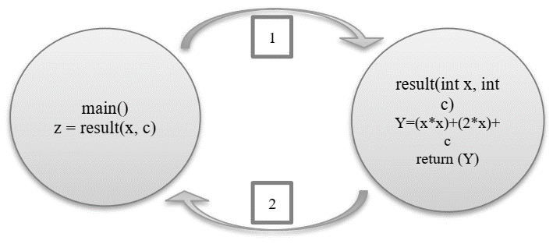
- Flowchart
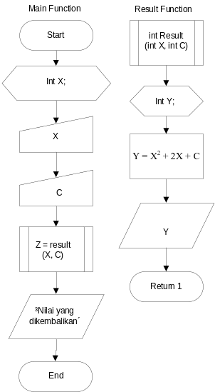
- Program
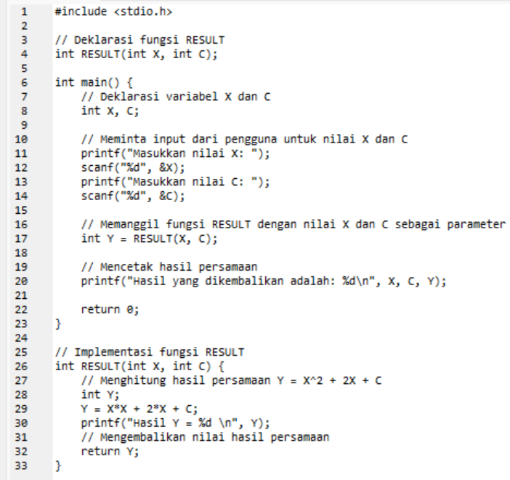
- Output
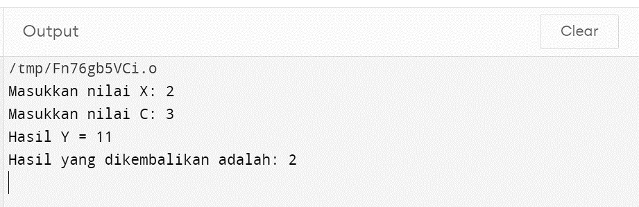
- Mencetak luas selimut tabung dengan ketentuan, nilai jari-jari (r) dan tinggi (t) di-input-kan melalui keyboard di dalam FungsiER untuk digunakan pada fungsi dengan nama fungsiCetak. Pemanggilan fungsiCetak dilakukan melalui FungsiER. fungsiCetak tidak menghasilkan nilai return namun memiliki dua parameter, yaitu r dan t.
Jawab :
- Algoritma
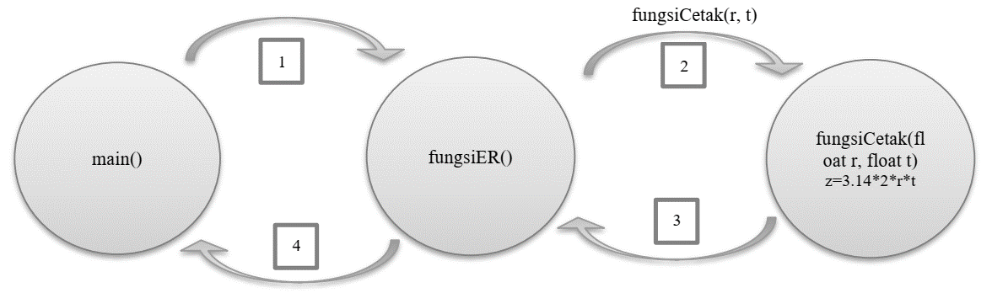
- Flowchart
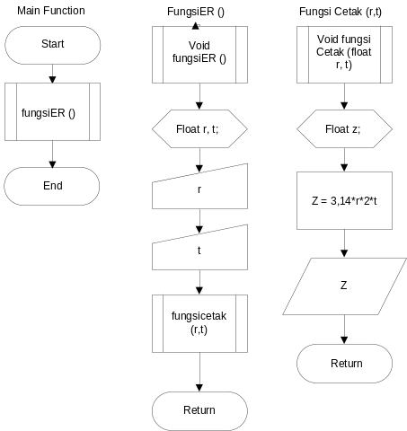
- Program
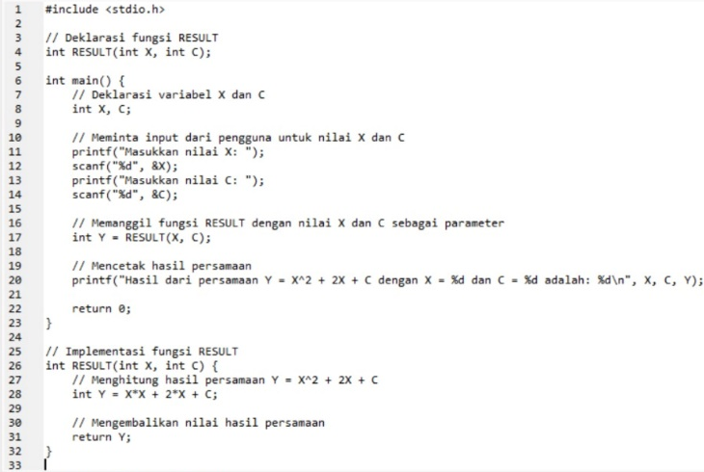
- Output
